Biologia 7

Temat: Budowa i działanie narządu wzroku.

Przepisz i przerysuj do zeszytu:

1.Narządy zmysłów odbierają bodźce docierające do organizmu z otoczenia. Zmysły człowieka to:
- wzrok
- słuch
- równowaga
- smak
- węch
- dotyk
2.Narządem wzroku jest oko. Jego główne elementy to:
- gałka oczna
- aparat ochronny: powieki, gruczoł łzowy, spojówka.
3.Wnętrze gałki ocznej wypełnia ciało szkliste. Ściana gałki ocznej zbudowana jest z trzech błon:
- błony włóknistej, w przedniej części ma postać rogówki a w tylnej – twardówki
- błony naczyniowej, która składa się z naczyniówki, tęczówki i ciała rzęskowego
- siatkówki, w której znajdują się receptory wzroku: czopki i pręciki
- Za źrenicą znajduje się soczewka, która załamuje promienie świetlne tak, aby obraz oglądanego przedmiotu powstał na siatkówce.
- Budowa oka - schemat

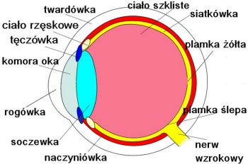

- Praca samodzielna w domu.
Wyjaśnij pojęcie akomodacja oka.

